TAREA DE MATEMÁTICAS 1º básico
7ªsemana desde 11-15 mayo

Nombre:
Curso: Fecha :
OA Componer y descomponer números del 0 al 10 por medio de material audiovisual para encontrar combinaciones de números

No imprima las páginas 3 y 4 de este docuemnto, solo compare sus respuestas con el solucionario.
Instrucciones: Completa los espacios del esquema.
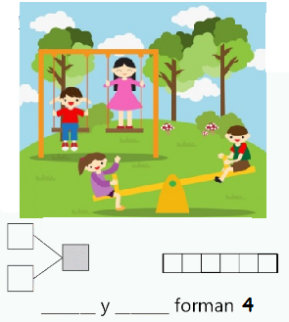

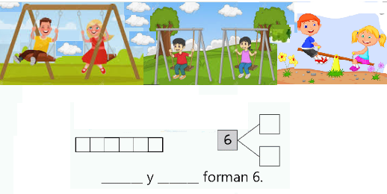

Si tienes la guía impresa recorta y pega en el espacio que corresponda. Si estás usando un dispositivo para ver la imagen cópiala en tu cuaderno y dibuja la imagen que falta:

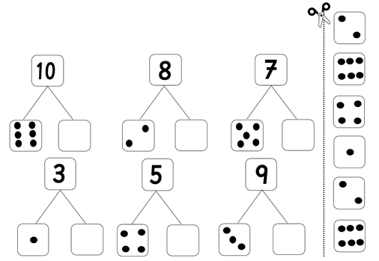

Completa la página 15
de tu cuaderno de actividades Sumo Primero.
Si todavía no lo tienes puedes encontrarlo en este link:
https://curriculumnacional.mineduc.cl/614/articles-145559_recurso_pdf.pdf

Solucionario.
1.-
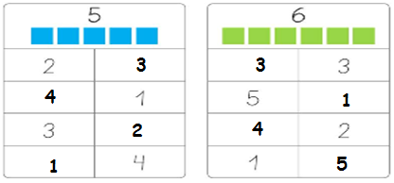
2.- Completa cada esquema con el número que falta según el esquema parte-parte-todo.
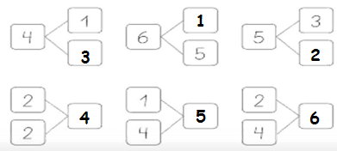
3.- Registra descomposiciones de manera simbólica y repite el proceso de manera pictórica y concreta. Por ejemplo, las representaciones:
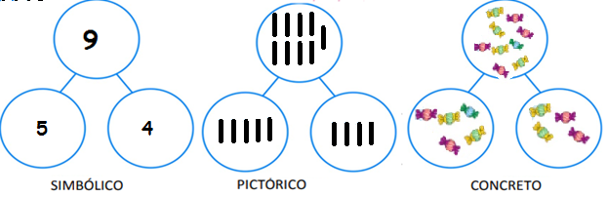
4.- Registre composiciones de manera simbólica y repite el proceso de manera concreta y pictórica.
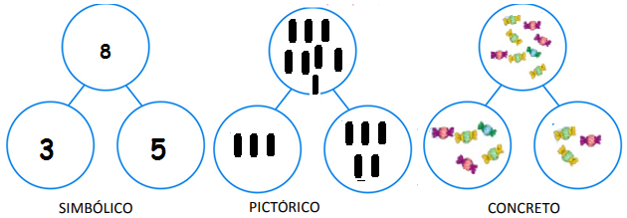

5.- Resuelve problemas relativos a descomposiciones.
- Completa:
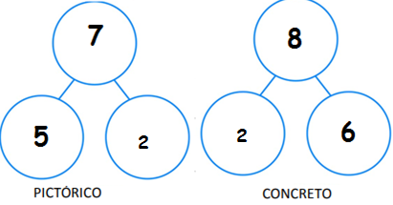
b) Registre todas las descomposiciones simbólicas posibles para el número 10.

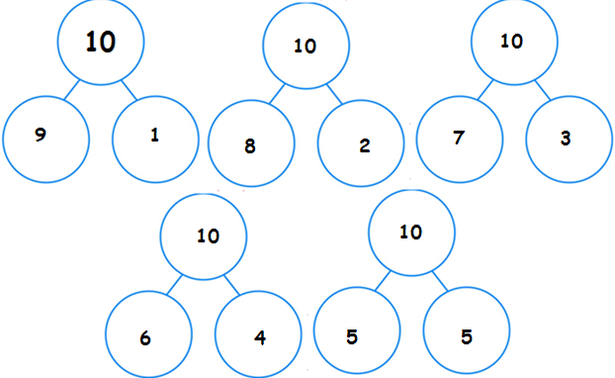
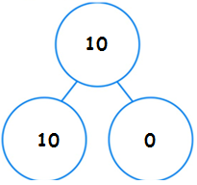También puede ser esta combinación.

